Гуманитарный проект
государственного учреждения «Солигорский районный территориальный центр социального обслуживания населения»
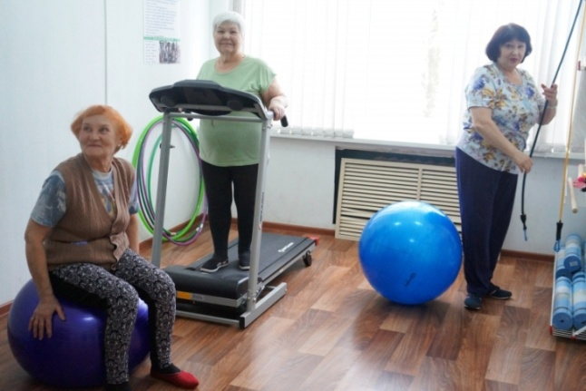
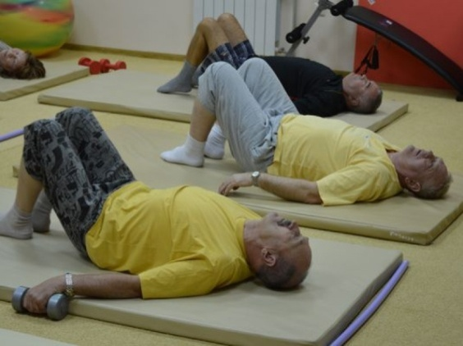

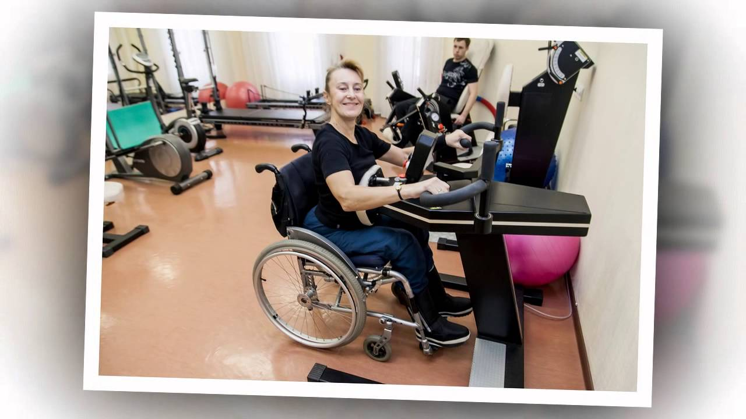
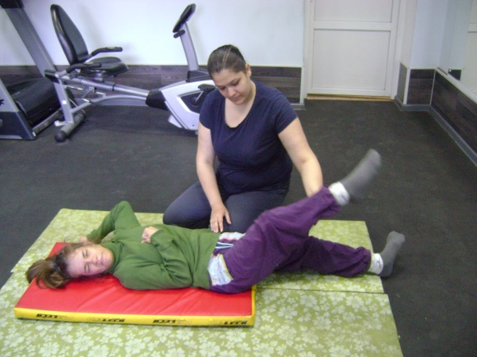

ФОРМУЛА ЗДОРОВЬЯ

1. Наименование проекта: «Формула здоровья»
2. Срок реализации: 2 года
3.Организация-заявитель, предлагающая проект: ГУ «Солигорский районный территориальный центр социального обслуживания населения»
4. Цели проекта:
Повышение физической и социальной активности, улучшение качества жизни людей с ограниченными физическими возможностями и пожилых граждан;
Вовлечение пожилых людей и инвалидов в регулярные занятия физической культурой, укрепление здоровья;
Создание условий для межличностного общения;
Профилактика суицидального поведения;
Укрепление материально-технической базы учреждения социального обслуживания.
5. Задачи, планируемые к выполнению в рамках реализации проекта:
Создание условий для повышения физической и социальной активности
Социальная адаптация и реабилитация
Проведение волонтерами инициативных групп занятий оздоровительной гимнастикой.
6. Целевая группа: инвалиды с нарушением опорно-двигательного аппарата, граждане пожилого возраста Солигорского района.
7. Краткое описание мероприятий в рамках проекта:
Оборудование помещений для занятия физкультурой;
Приобретение спортивных тренажеров, спортивного инвентаря для регулярных занятий физической культурой и физической реабилитацией.
Информирование населения Солигорского района через СМИ о предоставлении услуг
Привлечение волонтеров для занятий физической культурой и физической реабилитацией.
Формирование инициативных групп для занятий
В рамках проекта планируется приобрести:
тренажер для рук и ног (3 шт), педальный тренажер с регулятором нагрузки (3 шт), тренажер для инвалидов «Ступени» (1 шт) , тренажер для реабилитации после инсульта, травм, ДЦП (2 шт), тренажер для развития мелкой моторики рук (1 шт.) тренажер имитатор ходьбы (1 шт), гантели, гимнастические мячи, кардиовелотренажер (1 шт), гимнастические коврики
8. Общий объем финансирования (в долларах США): 15500
Источник финансирования Объем финансирования (в долларах США)
Средства донора 14500
Софинансирование 1000
9. Место реализации проекта: Минская область, г. Солигорск, ул. Козлова, 8
10.Контактное лицо: Карпович Вероника Валентиновна, директор, телефон 80174234263, e-mail: tsoid@yandex.ru

Будем рады сотрудничеству!

Humanitarian project
public institution "Soligorsky district territorial center for social services of the population»

1. Project name: "health Formula»
2. Implementation period: 2 years
3.The applicant, the proposed project: GU “Soligorsk regional territorial center of social services for the population”
4. Project objective:
Increasing physical and social activity, improving the quality of life of people with disabilities and older citizens;
Involvement of older people and people with disabilities in regular physical education, health promotion;
Creating conditions for interpersonal communication;
Prevention of suicidal behavior;
Strengthening the material and technical base of the social service institution.
5. Tasks planned for implementation within the framework of the project:
Creating conditions for increasing physical and social activity
Social adaptation and rehabilitation
Carrying out by volunteers of initiative groups of occupations by improving gymnastics.
6. Target group: disabled people with musculoskeletal disorders, elderly citizens of Soligorsky district.
7. Brief description of project activities:
Equipment of premises for physical education;
Purchase of sports simulators, sports equipment for regular physical training and physical rehabilitation.
Informing the population of the Soligorsky district through the media about the provision of services
Involvement of volunteers for physical training and physical rehabilitation.
Formation of initiative groups for classes
As part of the project it is planned to purchase:
trainer for hands and feet (3 PCs), pedal trainer with load regulator (3 PCs), trainer for disabled "Steps" (1 PC), simulator for rehabilitation after stroke, injuries, cerebral palsy (2 PCs), simulator for the development of fine motor skills of hands (1 PC) simulator walking simulator (1 PC), dumbbells, gym balls, cardio (1 PC), gym mats
8. The total amount of funding (in US$): 15500
Source of funding amount of funding (in us dollars)
Donor funds 14,500
Co-financing 1000
9. Project location: 8 Kozlov str., Soligorsk, Minsk region
10.Contact person: Karpovich Veronika Valentinovna, Director, phone 80174234263, e-mail: tsoid@yandex.ru
We will be glad to cooperation!

